Le grand gentil loup

**Chapitre 1**

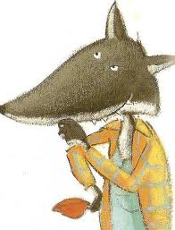

Voici un loup. Un gentil loup, doux comme un agneau.

Tous les mercredis, il rend visite à sa grand-mère,

de l’autre côté de la forêt.

Hélas…

Voici Ange.

On l’appelle Ange, mais elle n’a rien d’un ange. C’est une peste, une teigne, une dure à cuire.

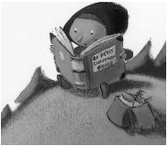

Un jour, elle a lu qu’un loup avait croqué

une fillette qui se promenait dans les bois.

Depuis, Ange a déclaré la guerre aux loups !

Justement, elle a remarqué qu’un loup

traversait la forêt tous les mercredis.

« Ca va chauffer ! » pense-t-elle. Sans hésiter, elle s’enfonce dans les bois…

Le loup, lui, ne se doute de rien. Il met son petit chapeau rond et rouge et part rendre visite à sa grand-mère.

Hélas…

Ange lui a préparé un mauvais coup. Elle sort de son sac à dos un élastique et le tend entre deux arbres.

Patatri, patratras, loup des bois prends garde à toi ! murmure-t-elle.

Puis elle court se cacher derrière un buisson.

Ange est vraiment une dure à cuire.

Le loup arrive d’un pas joyeux. Il s’emmêle les pattes dans l’élastique : vol plané et … BADABOUM

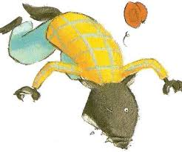

… Atterrissage sur le nez !

Quand le loup retrouve ses esprits, Ange est déjà

repartie. Alors le pauvre loup reprend son chemin.

Hélas…

**Chapitre 2**

Ange sort des punaises de son sac à dos et les sème sur le chemin.

- Picoti, Picota, loup des bois, prends garde à

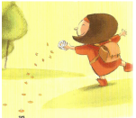

toi ! Marmonne-t-elle.

Puis elle court se cacher derrière un arbre.

Le loup, encore un peu sonné, arrive et…

Aïe ! Ouille !

Il bondit de tous côtés avant de s’écrouler, les pattes percées comme des passoires. Quand il s’est débarrassé de toutes les punaises, Ange est déjà repartie. Alors le pauvre loup reprend son chemin.

Hélas…

Ange file à la rivière. Elle sort un ballon de son sac à dos et le remplit d’eau.

- Clapoti, clapota, loup des bois ! Fredonne-t-elle. Puis elle court se cacher derrière un rocher.

Le loup, méfiant, arrive en boitant. Ange lance le ballon et …

SPLASH !

Il se retrouve trempé des oreilles à la queue.

Quand il a fini de s’essuyer, Ange est déjà repartie. Alors le pauvre loup reprend son chemin.

Hélas…

Ange grimpe au sommet d’un arbre et

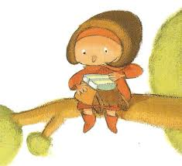

sort deux gros dictionnaires de son

sac à dos. Ratapli, ratapla, loup des bois

prends garde à toi ! Chantonne-t-elle.

Puis elle surveille le chemin.

Soudain, le chapeau rond et rouge apparaît entre les branches.

Ange n’hésite pas. Elle attache ensemble les deux dictionnaires, les lance sur le chapeau et …

PAF !

Le petit chapeau est complètement écrasé

Ange saute de joie :

- Ratapli, ratapla, je t’ai bien eu, loup des bois !

Ange descend de l’arbre. C’est une vraie dure à cuire.

Hélas…

**Chapitre 3**

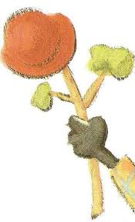

Elle se retrouve nez à nez avec le loup !

- Cette fois, tu as raté ton coup ! Crie le

loup.

J’avais posé mon chapeau au bout d’une

branche…

Le loup a beau être gentil et doux, le voilà démangé par l’envie de

se venger.

« Cette fillette, pense-t-il, mériterait d’être croquée, dévorée,

mastiquée, avalée et digérée. »

Cependant, ce loup si gentil et si doux ne mange pas les enfants…

- Viens avec moi chez ma grand-mère, propose-t-il soudain. Elle fait d’excellents gâteaux.

- Tu n’es pas en colère ? S’étonne Ange.

- C’est oublié, assure le loup. Allez, viens ! On va être en retard pour le goûter.

Ange, surprise mais gourmande, décide de suivre le loup.

- Elle a de grandes oreilles ta grand-mère ? demande Ange en chemin.

- Oui, mais c’est pour mieux t’écouter, répond le loup.

- Et ses dents, elles sont longues, ses dents ? Se renseigne Ange.

- Penses-tu, ce sont des histoires, dit le loup en croisant ses griffes

dans son dos.

Puis il ajoute en souriant :

- Tiens, je te prête mon chaperon rond et rouge.

Je suis sûr que Grand-mère va t’a - do – rer !

